Alunos: | Pamela Isabel Ferraz Souto Thiago de Castro Pereira Monalisa Ribeiro

Plano de Aula 10 - Calor

Devido a diversas dificuldades encontradas por nós na aplicação da aula e dos alunos no preenchimento do roteiro e de realmente aprender com a aula, nós decidimos mudar a estrutura das aulas.
- Mudanças no roteiro:
Percebemos que os alunos sentiam muita dificuldade de entender o roteiro e o objetivo da aula, então simplificamos o roteiro. Escrevemos de forma mais simples e objetiva. Colocamos um breve texto de introdução sobre tema abordado na aula e tentamos deixar de forma clara qual o objetivo da aula e do experimento.

- Apresentação da Atividade;
O objetivo da atividade é que os alunos fixem o conceito de calor, que já foi contruido na última aula, e compreendam a influencia do material no fluxo de calor
- Organização dos Alunos;
Para essa atividade faremos 5 grupos com cerca de 5 alunos em cada, nos quais serão desenvolvidas as atividade proposta no roteiro. A parte boa desta atividade é que ela pode ser repetida diversas vezes, logo a discussão poderá ser mais apurada.

- Comanda da Atividade;
Começaremos relembrando o que é calor e fluxo de calor, faremos a relação com energia e a partir disso explicaremos quantidade de calor e o objetivo do experimento.
Pediremos para lerem o roteiro, após esclarecermos possíveis dúvidas começaremos a atividade , que seguirá o roteiro anexado.

- Possíveis Dificuldades;
Possivelmente teremos dificuldade na questão :
Você diria ou não que os corpos de madeira e de metal, antes de você tocá-los, estavam à mesma temperatura? Explique.
Pois talvez não queiram medir a temperatura do metal e da madeira por terem certeza de que estão em temperaturas diferentes.

- Avaliação;
Avaliaremos a respostas encontradas nos roteiros e a participação tanto dos grupos quantos dos alunos individualmente.

Roteiro
E.E Professor Daniel Verano Pontes
Nome:
Série:

Calor
O que é o calor?
Se dois objetos em temperaturas diferentes forem colocados juntos em uma caixa de isopor, verifica-se que após algum tempo eles, estarão em equilíbrio térmico, isto é apresentarão a mesma temperatura.
Nessas condições, podemos dizer que o corpo inicialmente mais quente perdeu energia, pois sua temperatura diminuiu. Por outro lado, o corpo inicialmente mais frio ganhou energia, uma vez que sua temperatura aumentou. Por tanto, houve transferência de energia do corpo mais quente para o corpo mais frio, até que ambos apresentassem temperaturas iguais.
A energia que se transfere do corpo em maior temperatura para o corpo em temperatura mais baixa recebe o nome de calor.
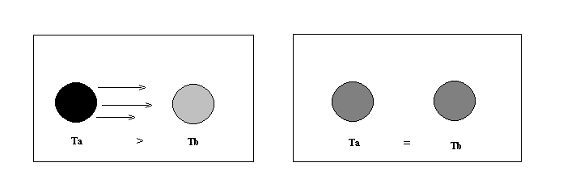
Experimento:

a) Com uma de suas mãos segure o objeto de madeira e com a outra o objeto de metal. Descreva as sensações térmicas que você teve em cada mão. A temperatura deles é diferente?
____________________________________________________________________________________________________________________________________________________________________________________________________________________________________________________________________________________________________________________________________________________
b) Desenhe cada mão com o objeto que estava segurando indicando com setas mais finas ou mais grossas os fluxos de calor entre sua mão e o objeto.

c) Na quinta situação, você diria ou não que os corpos de madeira e de metal, antes de você tocá-los, estavam à mesma temperatura? Explique.
____________________________________________________________________________________________________________________________________________________________________________________________________________________________________________________________________________________________________________________________________________________

d) Ainda na quinta situação, que relação você pode estabelecer entre tipo de material e fluxo de calor?
____________________________________________________________________________________________________________________________________________________________________________________________________________________________________________________________________________________________________________________________________________________

e) Na terceira situação, julgue se a sensação térmica é uma boa indicadora de temperatura.
____________________________________________________________________________________________________________________________________________________________________________________________________________________________________________________________________________________________________________________________________________________

